TRƯỜNG ĐẠI HỌC GIA ĐỊNH

KHOA CÔNG NGHỆ THÔNG TIN

******

**TIỂU LUẬN MÔN HỌC**

**LẬP TRÌNH HƯỚNG ĐỐI TƯỢNG**

**QUẢN LÝ HÀNG HÓA**

GVHD: Ths. Lê Huỳnh Phước

SVTH: Phạm Minh Tuấn_2008110152_K14DCLTIOT

**Tháng 12 – năm 2021**

Mục Lục

Chương 1: Hiện trạng và yêu cầu. 2

1. Hiện trạng. 2

2. Yêu cầu. 2

Chương 2: Phân tích: 2

1. Các Giải thuật của chương trình: 2

a. Thêm hàng hóa. 3

b. Xóa hàng hóa. 3

c. sắp xếp theo giá tăng dần. 5

d. Săp xếp theo giá giảm dần. 6

e. Sắp xếp ngày tăng dần. 6

f. Sắp xếp ngày giảm dần. 7

g. Thống kê số lượng hàng hóa. 8

h. Tổng giá trị hàng hóa. 8

2. Thiết kế. 9

3. Menu. 10

4. Thiết kế màn hình. 11

a. Menu chính. 11

b. Chương trình 1. 12

c. Chương trình 2. 12

d. Chương trình 3. 12

e. Chương trình 4. 12

f. Chương trình 5. 13

5. Cài đặt thử nghiệm. 13

g. Thêm hàng hóa. 13

h. Sửa, xóa hàng hóa. 13

i. Xóa hàng hóa. 14

j. Tìm kiếm hàng hóa. 15

k. Tìm kiếm theo giá. 15

l. Tìm kiếm theo ngày. 16

m. Sắp xếp hàng hóa. 17

n. Tìm kiếm theo ngày. 19

o. Sắp xếp theo loại. 21

p. Sắp xếp ngày củ đến mới nhất. 23

q. Tổng kê số lượng hàng trong kho. 25

r. Tổng giá trị hàng trong kho. 26

s. Tổng từng loại hàng. 26

6. In danh sách. 26

Chương 3. Tổng kết. 28

Chương 1: Hiện trạng và yêu cầu.

1. Hiện trạng.

* Chương trình AI là một chương trình nhỏ để quản lí kho hàng hóa của một siêu thi A, giúp việc quản lí dễ dàng hơn, tiết kiệm hơn.
* Các chức năng của chương trình được tính hợp trong menu của chương trình một cách rõ ràng nhất.

1. Yêu cầu.

Phải có các chức năng cần thiết :

* Thêm
* Xóa
* Sửa
* Tìm kiếm theo loại
* Tìm kiếm theo giá
* Sắp xếp tăng giảm dần theo giá nhập và ngày nhập

Thống kê : tổng số lượng , nhập kho , từng loại.

Chương 2: Phân tích:

1. Các Giải thuật của chương trình:
   1. 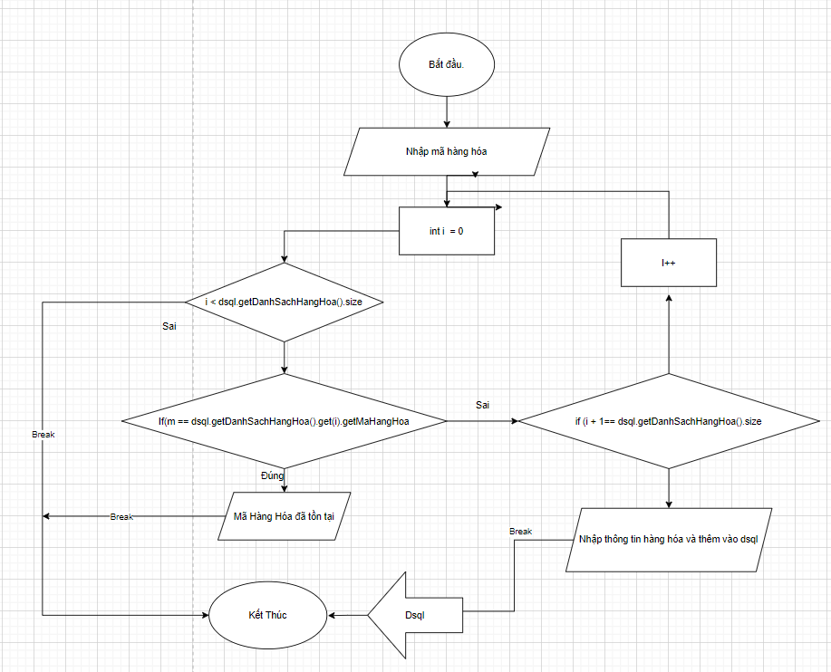Thêm hàng hóa.
   2. Xóa hàng hóa.

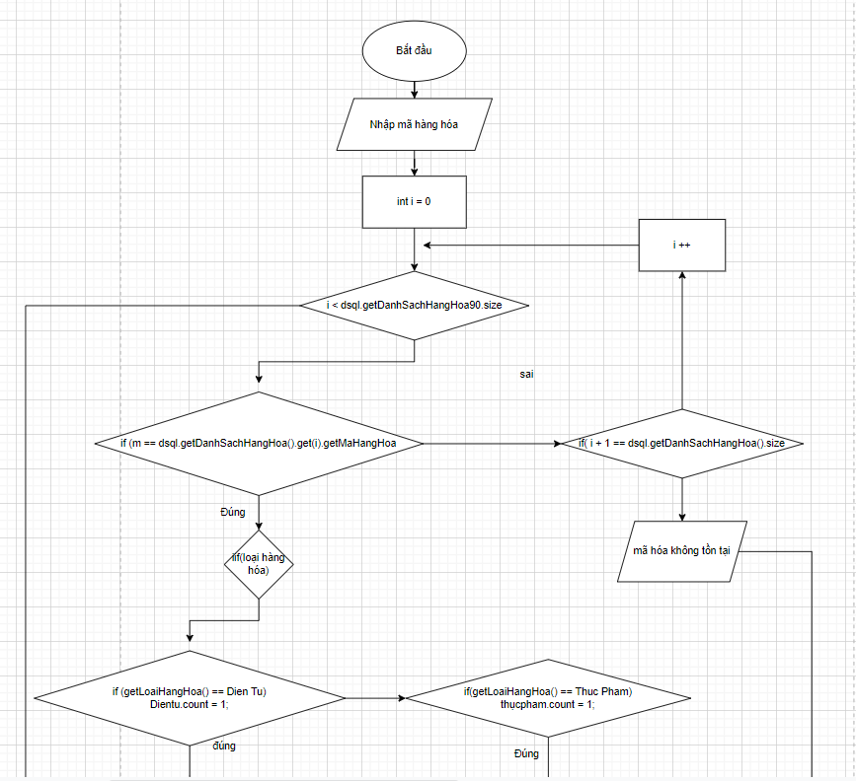

* 1. 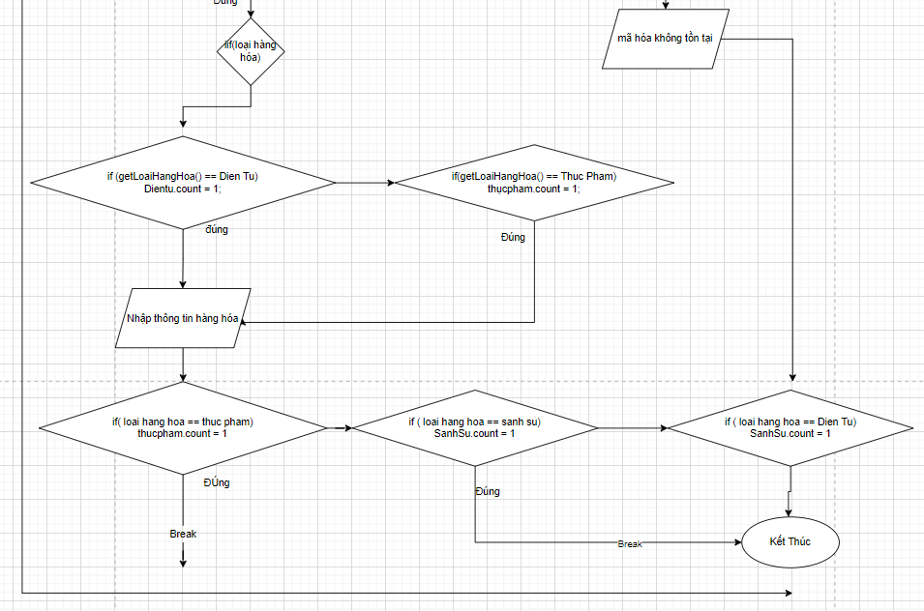sắp xếp theo giá tăng dần.

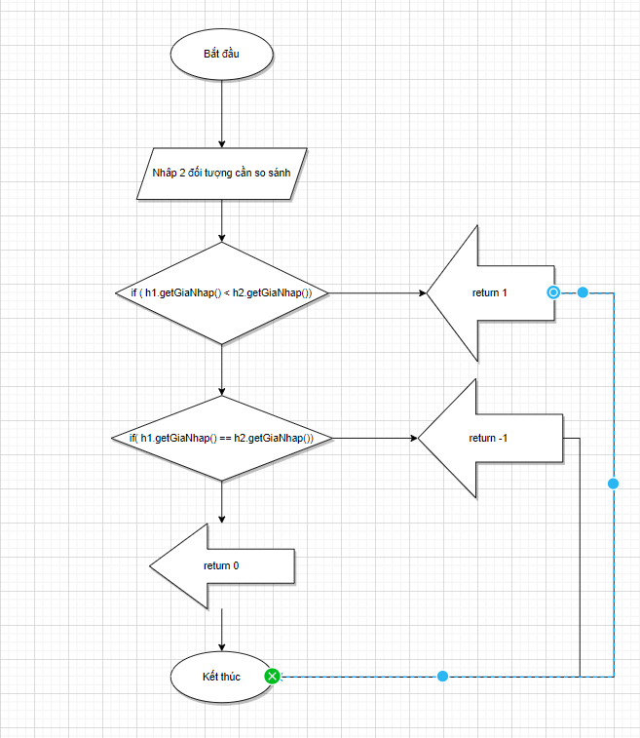

* 1. Săp xếp theo giá giảm dần.

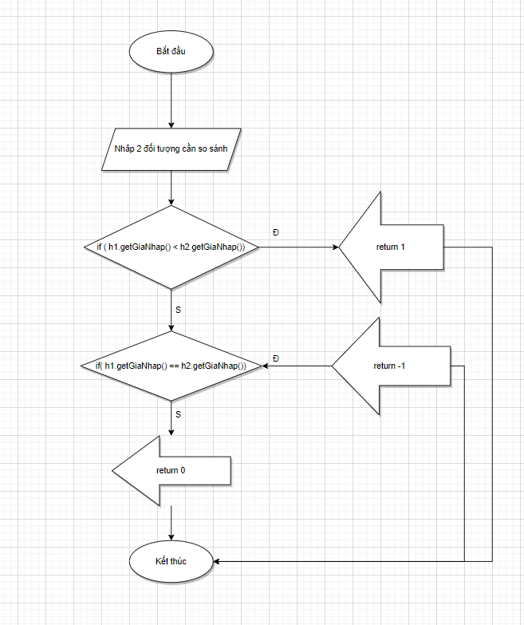

* 1. Sắp xếp ngày tăng dần.

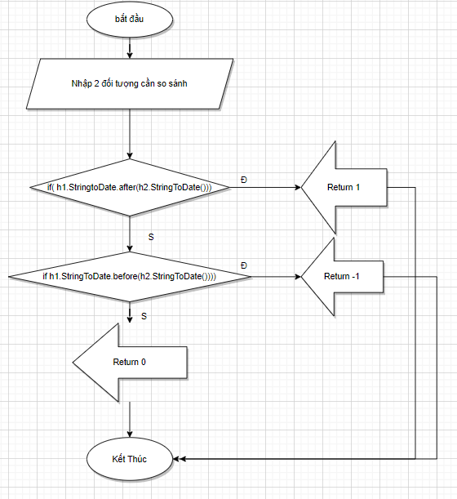

* 1. Sắp xếp ngày giảm dần

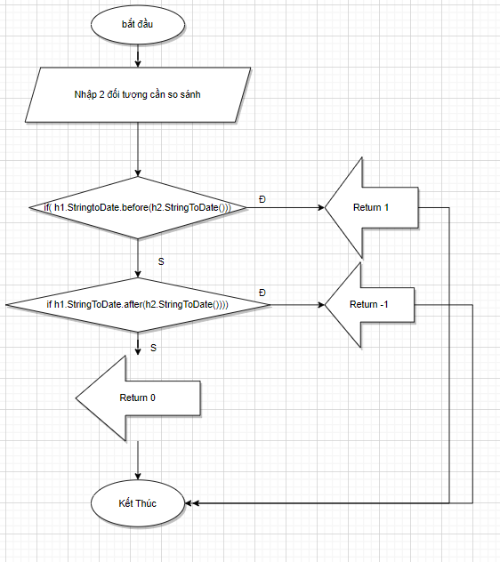.

* 1. Thống kê số lượng hàng hóa.
  2. 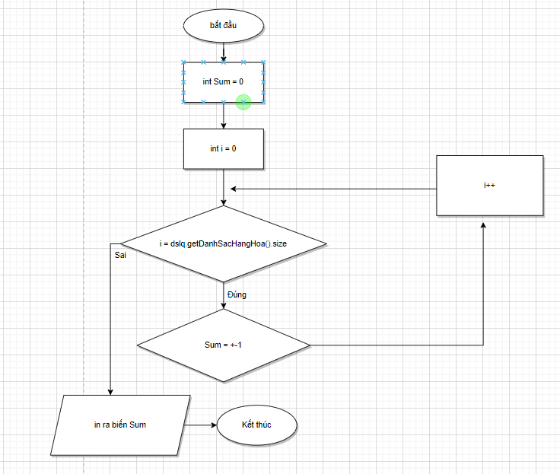Tổng giá trị hàng hóa.

1. Thiết kế.

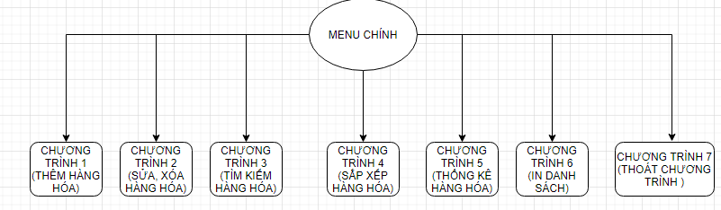

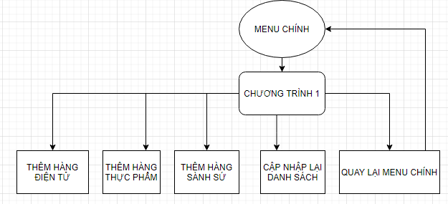

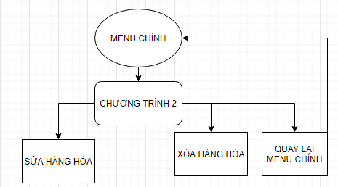

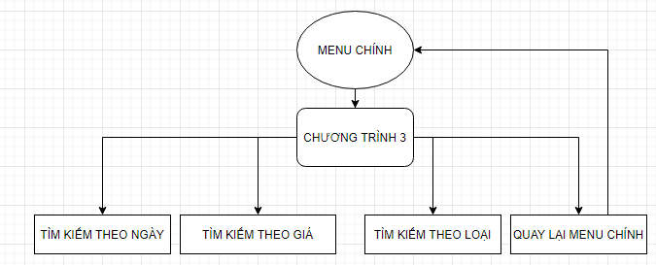

1. Menu.

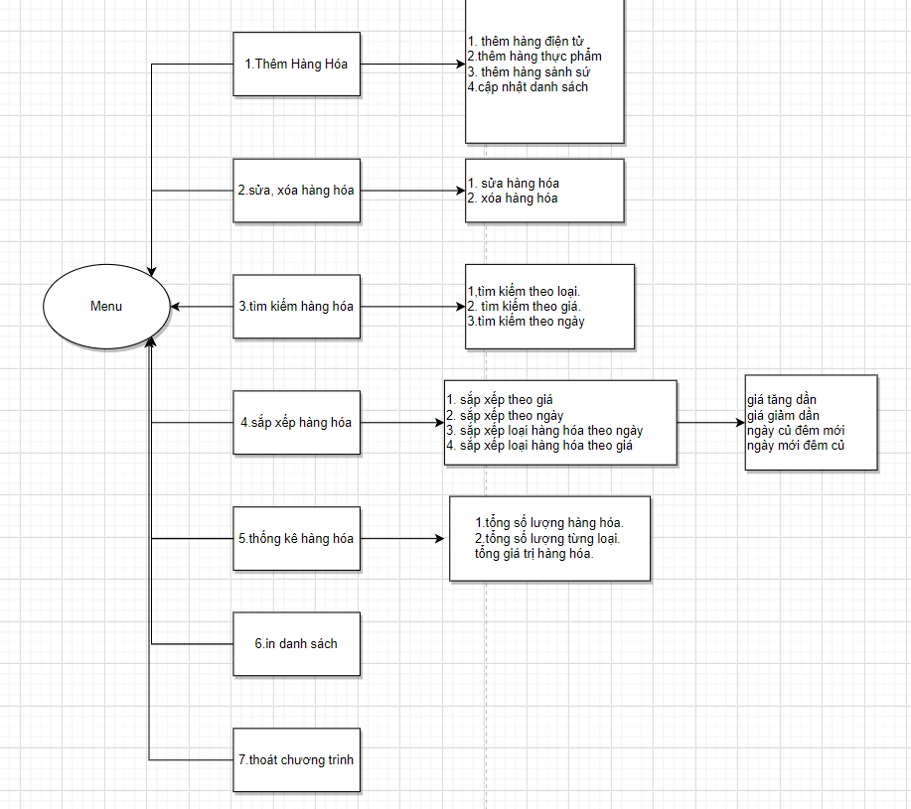

1. Thiết kế màn hình.
   1. Menu chính.

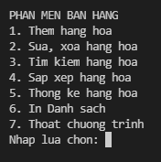

* 1. Chương trình 1.

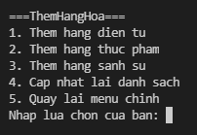

* 1. Chương trình 2.

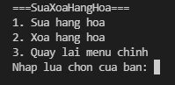

* 1. Chương trình 3.

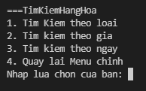

* 1. Chương trình 4.

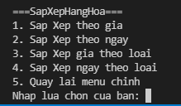

* 1. Chương trình 5.

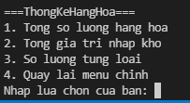

1. Cài đặt thử nghiệm.
   1. Thêm hàng hóa.

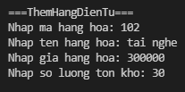

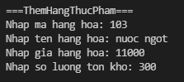

* 1. Sửa, xóa hàng hóa.



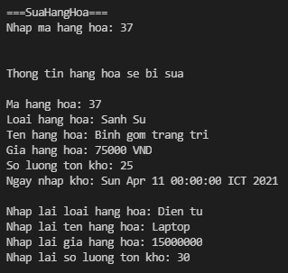

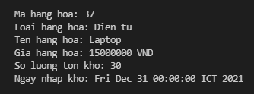

* 1. Xóa hàng hóa.

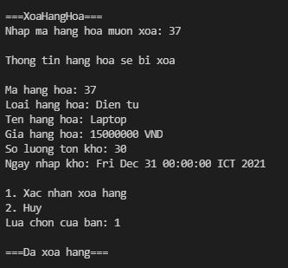

* 1. **Tìm kiếm hàng hóa**.

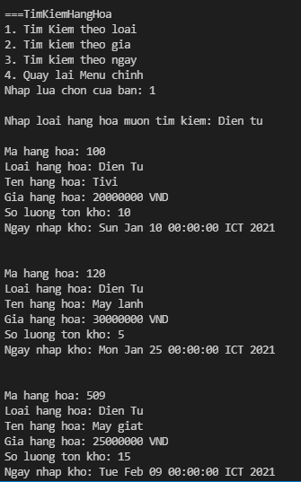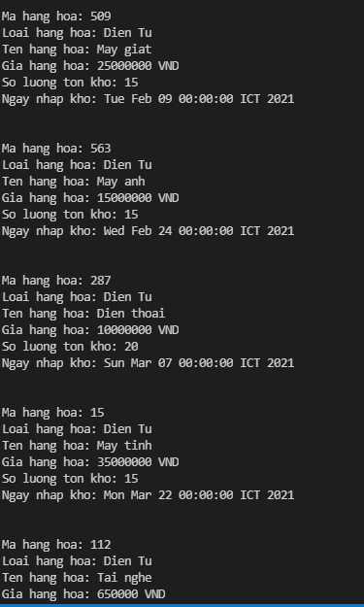

* 1. Tìm kiếm theo giá.

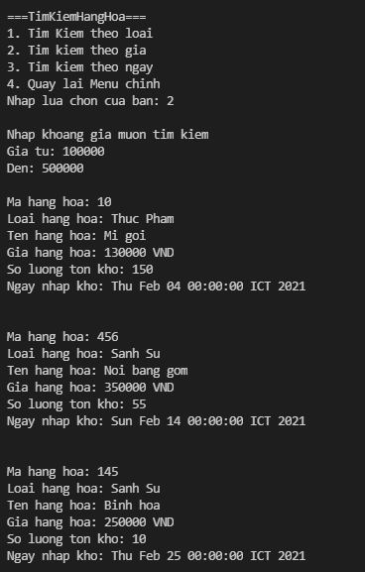

* 1. Tìm kiếm theo ngày.

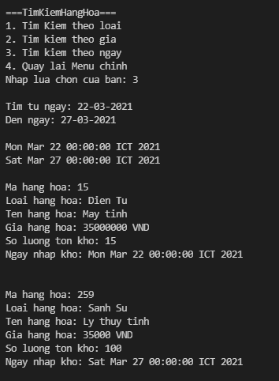

* 1. Sắp xếp hàng hóa.

Tăng dần.

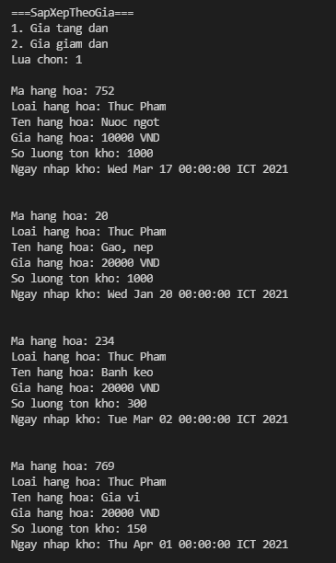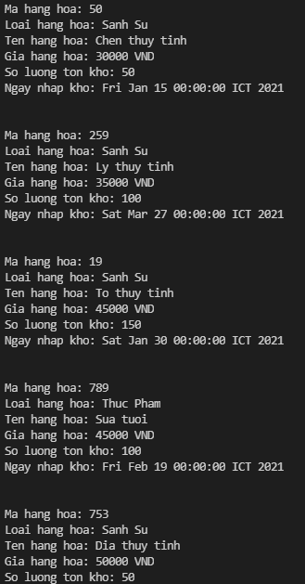

Giảm dần.

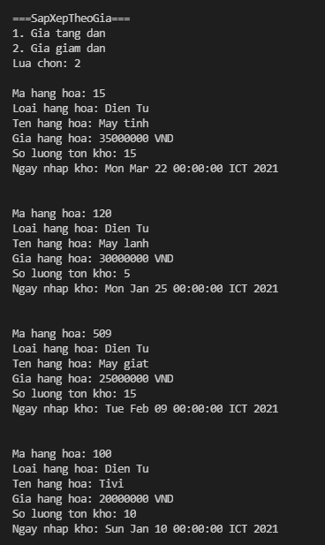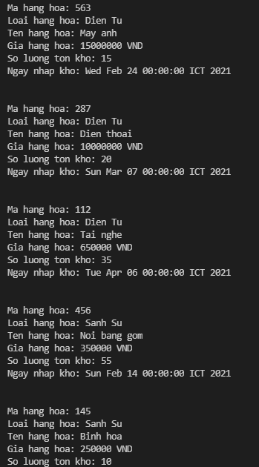

* 1. Tìm kiếm theo ngày.

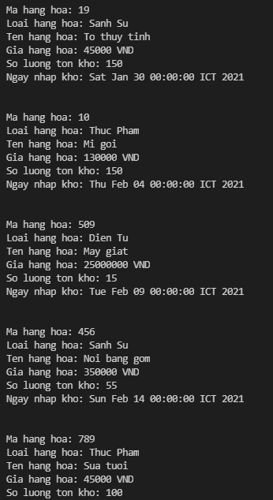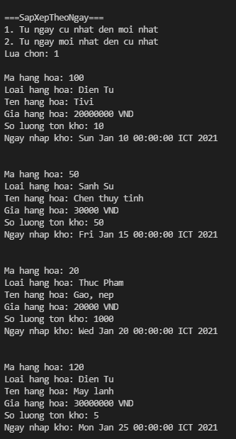

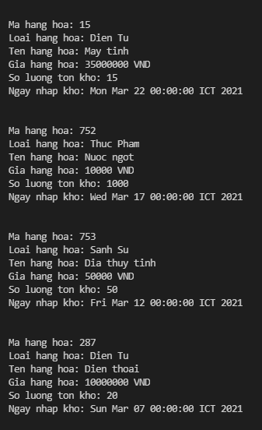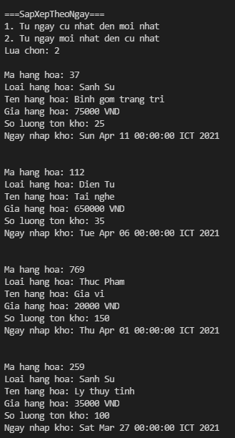

* 1. Sắp xếp theo loại.

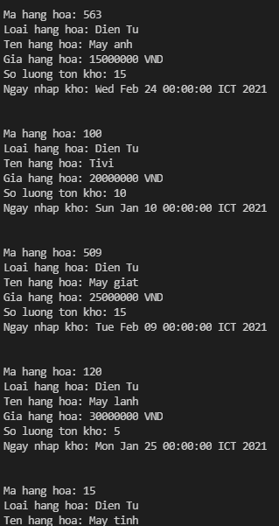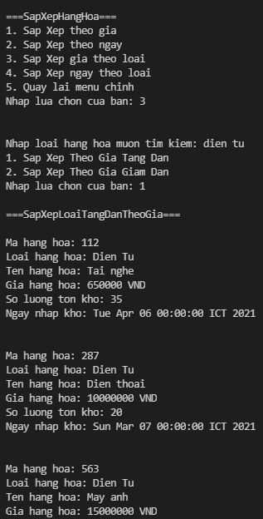

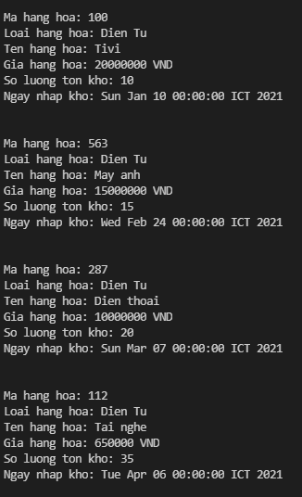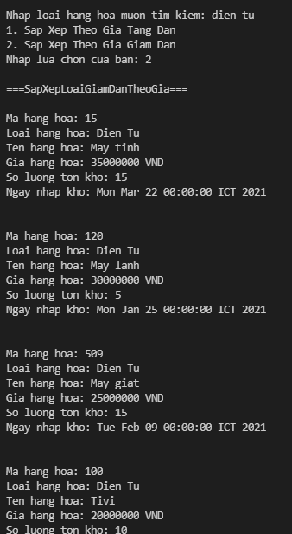

* 1. Sắp xếp ngày củ đến mới nhất.

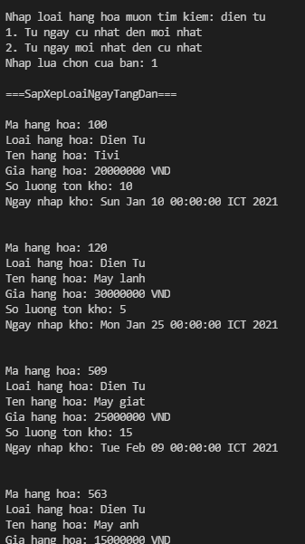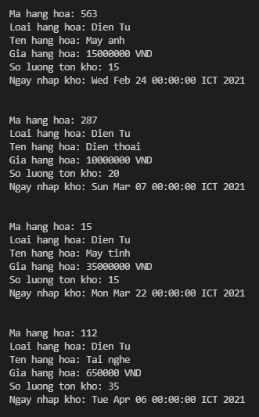

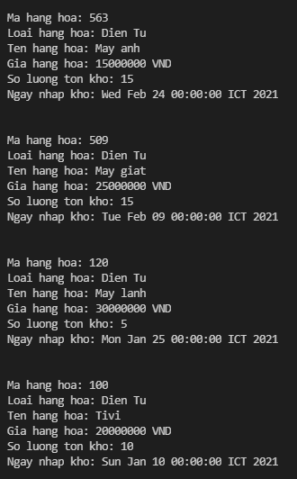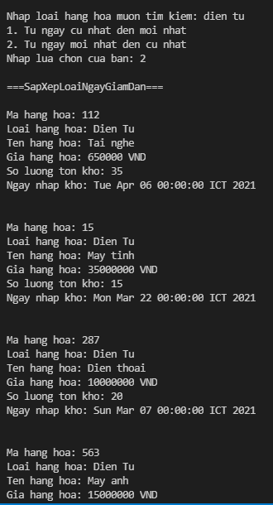

* 1. Tổng kê số lượng hàng trong kho.

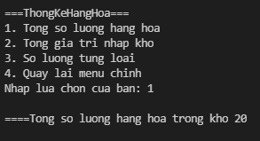

* 1. Tổng giá trị hàng trong kho.

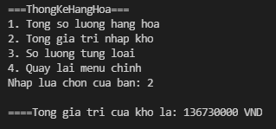

* 1. Tổng từng loại hàng.

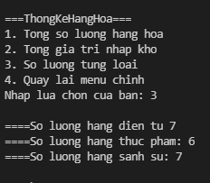

1. In danh sách.

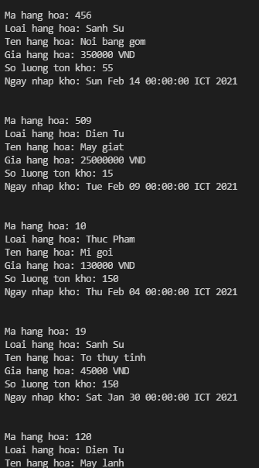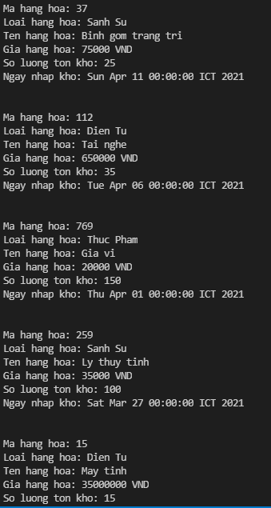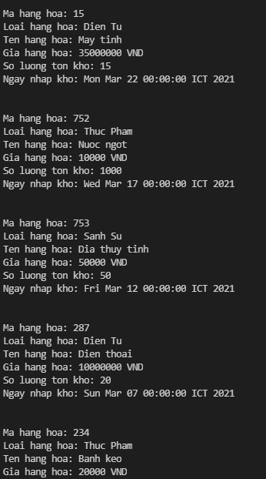

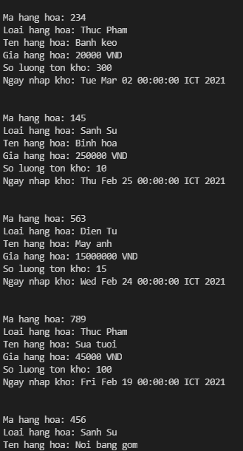

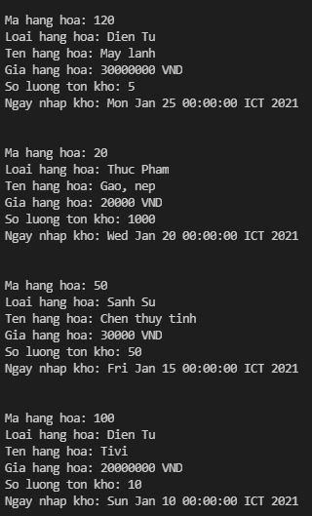

Chương 3. Tổng kết.

* Ưu điểm: chương trình dễ dùng, dễ tiếp cận.
* Khuyết điểm: chưa có sự liên kết rành mạch giữa các menu, ở chức năng tìm kím và sắp xếp bảng thông tin hiện thị với menu chính chưa được liên kết với nhau. Chưa thể kiểm tra việc bị trùng tên, nhập ngày không hợp lệ, giao diện không đẹp. Không thông thạo tiếng anh các phần hiển thị thông tin có thể sai cấu trúc, sai chính tả (Lỗi font Tiếng việt)

Hướng phát triển tương lai.

Xây dựng chương trình với sự tối ưu hơn, sử dụng thêm một số thuật toán tìm kiếm và sắp xếp như tìm kiếm lính canh, tìm kiếm nhị phân, HeapSort, MegreSort.